1、模型class封装（单纯的建立图，数据从外面导入，留了接口）

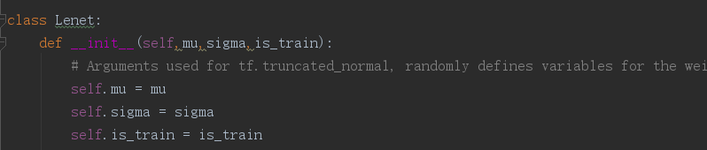

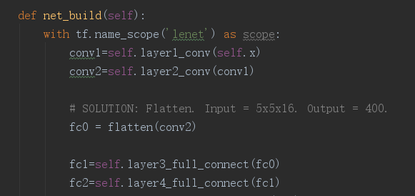

2、训练（batch size=50，迭代20000次，学习率0.0001）

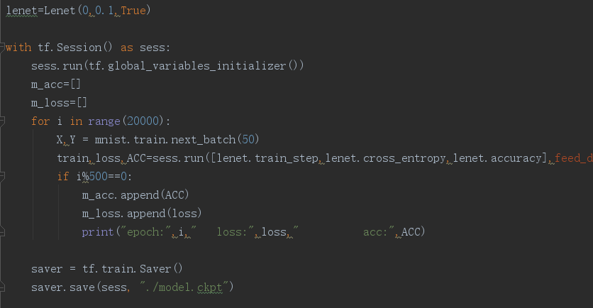

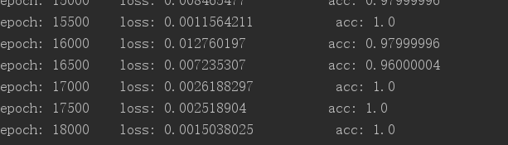

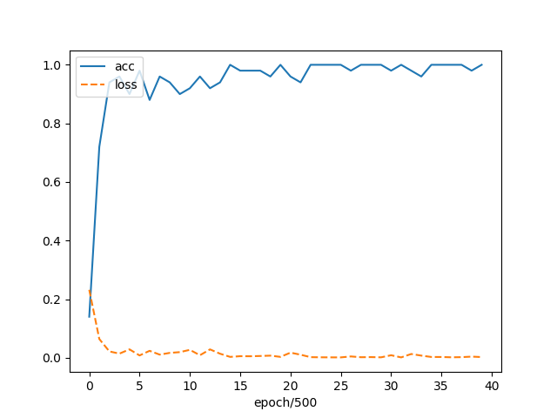

3、测试（从test数据中选了1000个batch，准确率为0.98700005）

